昆山乙盛機械工業有限公司
Kunshan ESON Precision Engineering Co.,Ltd

固定資產采購及結報作業流程
操作指導手冊

文件編號：
版本/次：A0
制訂日期：2011.3.10

文管發行章

核 准 | 審 核 | 制 定

昆山乙盛機械工業有限公司 |  | 文件編號  頁次： | 文管章
- 目的 :
為有效規範公司廠內系統作業管理，特制訂本規範
2、範圍：
固定資產采購及結報作業
3、權責：
采購開發課
4、定義：
無
5、文件名稱

6、作業內容：

管制文件.……非经管理代表核准不得任意拷贝

作業說明 | 采購
- 進入系統  - 進行采購單維護  - 輸入請購單號  - 點擊ESC帶出單身  - 點1鎖定及點Y確認  - 點U進行單頭修改  - 輸入采購日期  - 輸入采購人工號  - 選擇供應商  - 輸入合約編碼  - 輸入預交貨日  - 點B進行單身修改  - 輸入未稅單價  - 輸入采購數量  15.進行確認  16.設置打印機  17.設置字體  18.進行列印  19.進行結報作業  20.選擇對賬單單別  21.輸入請款廠商  22.核對系統賬款日是否正確  23.輸入類別  24.輸入請購部門代碼  25.輸入科目代碼  26.輸入周/月結  27.輸入稅別  28.輸入發票號碼  29.輸入發票日期  30.輸入未稅單價  31.核對稅額及含稅是否正確  32.確認，選擇Y  33.輸入條件范圍  34.選擇  35.結報完成  36.進行打印作業，選擇打印機  37.設置字體  38.選擇O列印 | 打開TIPTOP  ERP系統  單據錄入  依次按ENTER錄入  登錄TIPTOP ERP系統  進入財會系統 15  進入資產管制系統目錄  10  選擇采購單維護作業  4  點擊Q查詢  輸入需查詢的單號 | 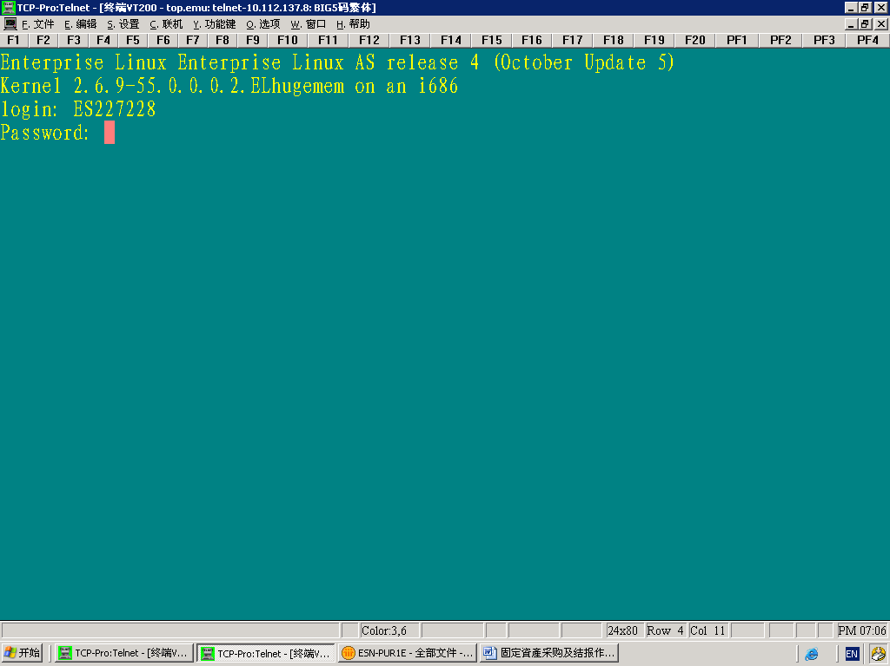  輸入用戶名（ES+工號）  輸入密碼  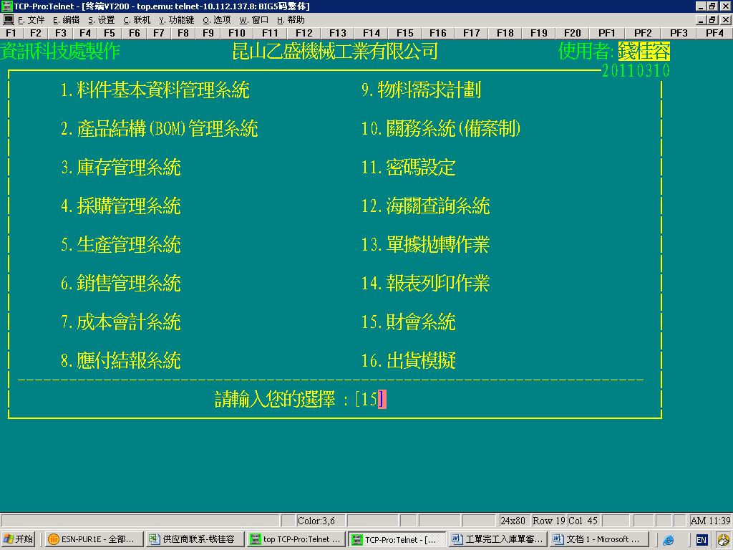  輸入：15  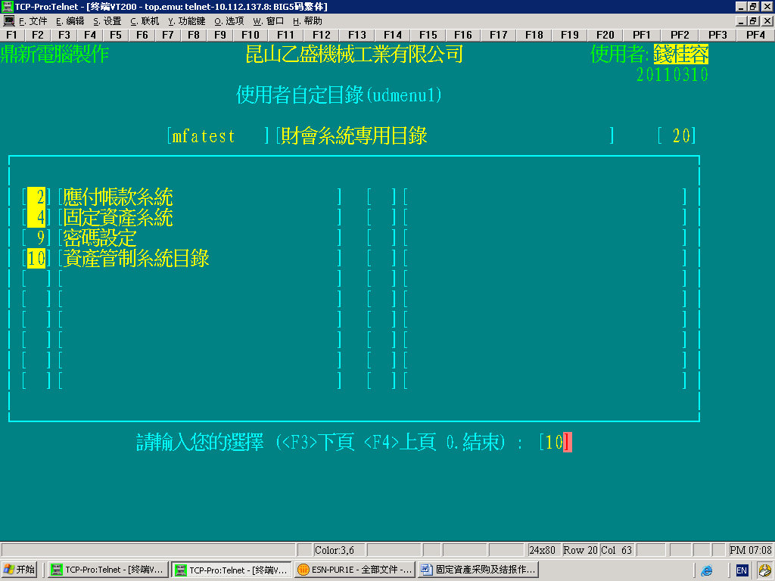  輸入：10  輸入：3  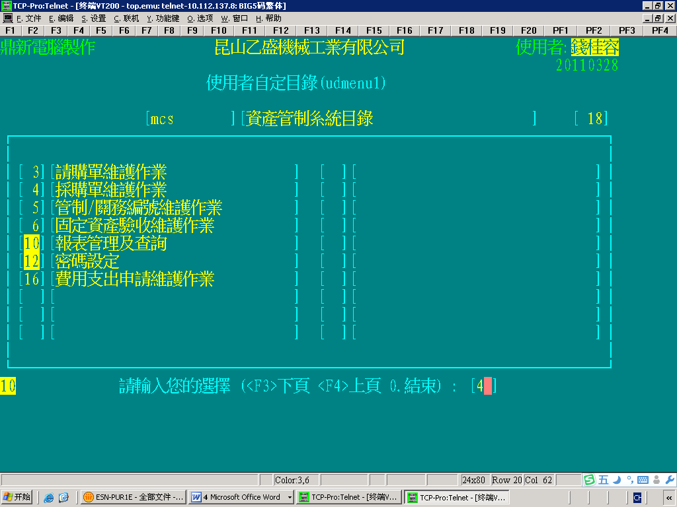  輸入：4  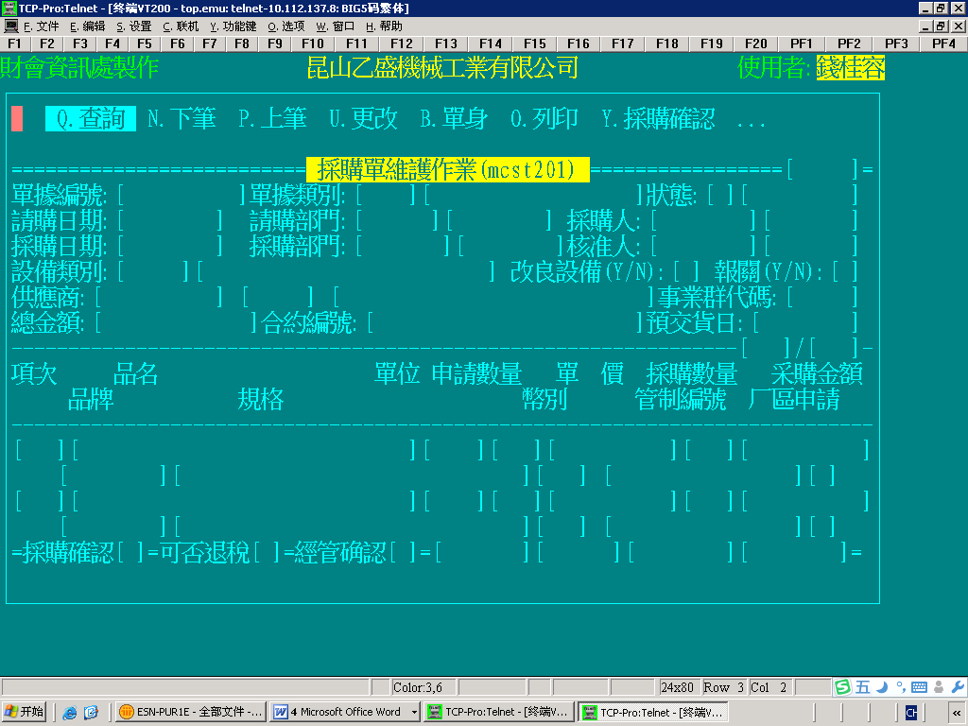  点Q鍵  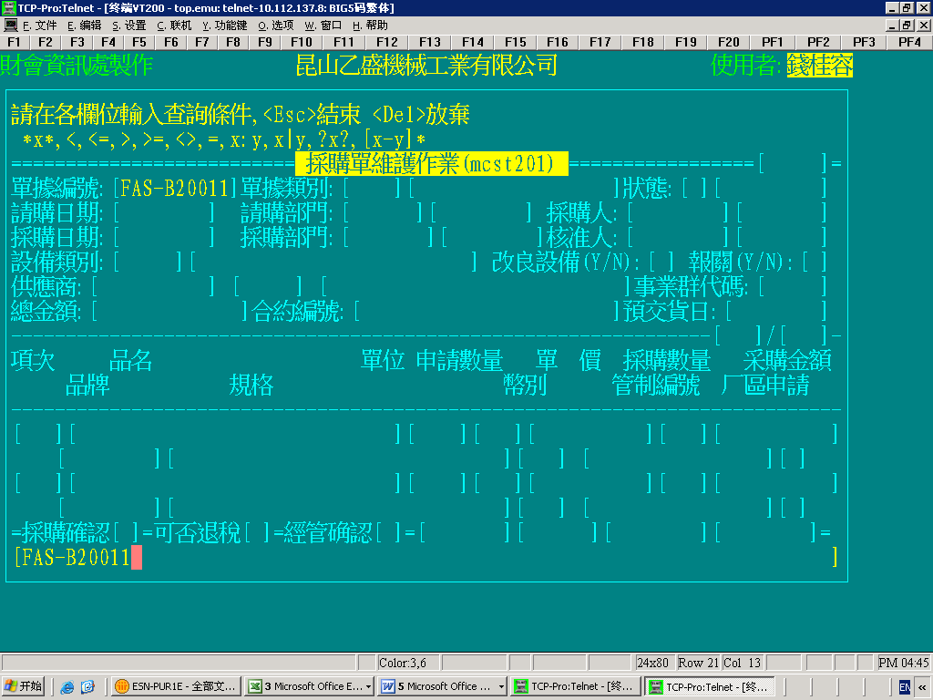  輸入請購單號按兩次ESC如下  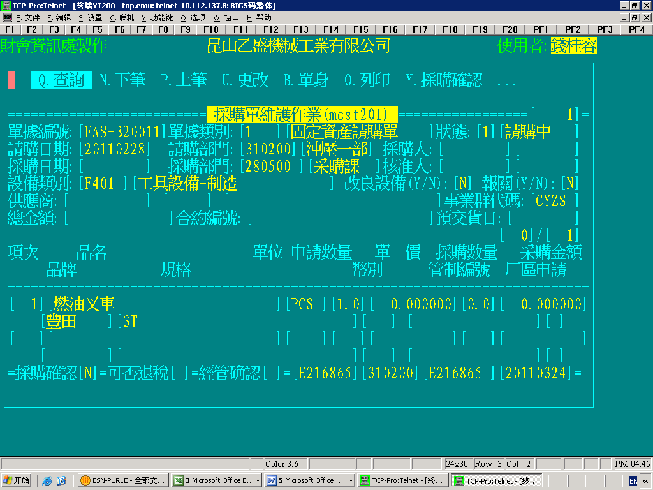  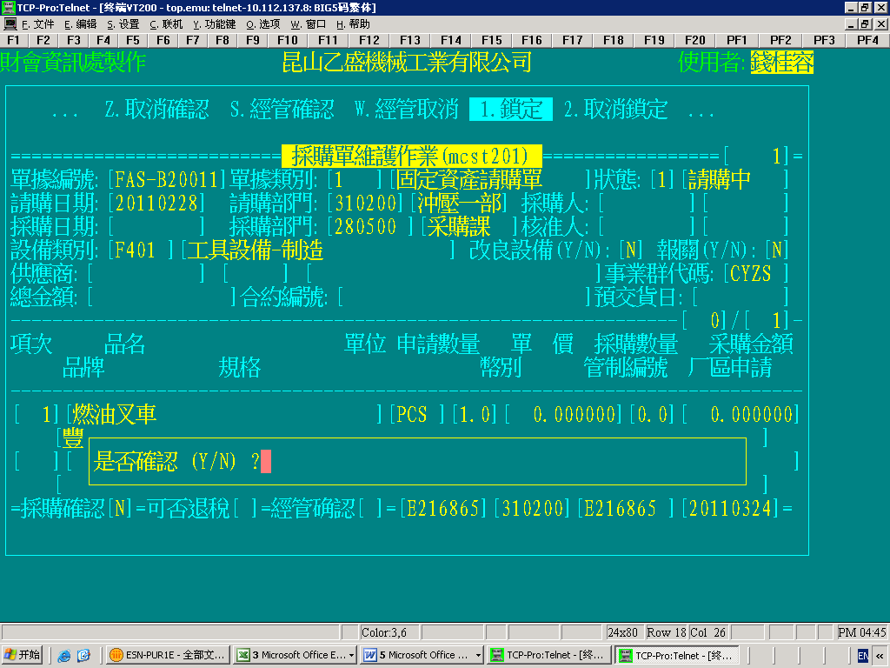  1、點1鎖定  2、點Y確認  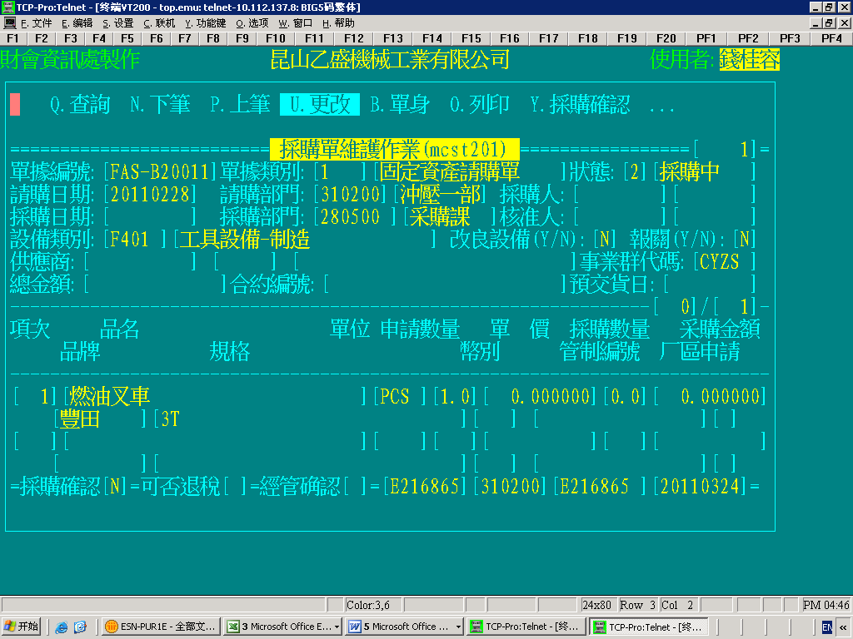  點U更改  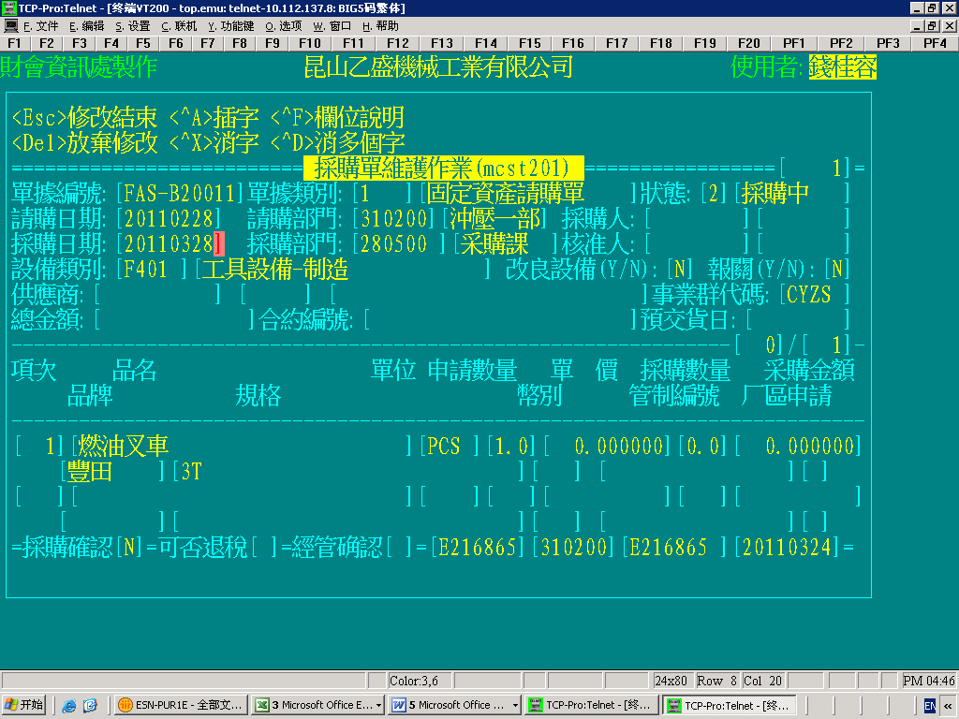  輸入采購日期  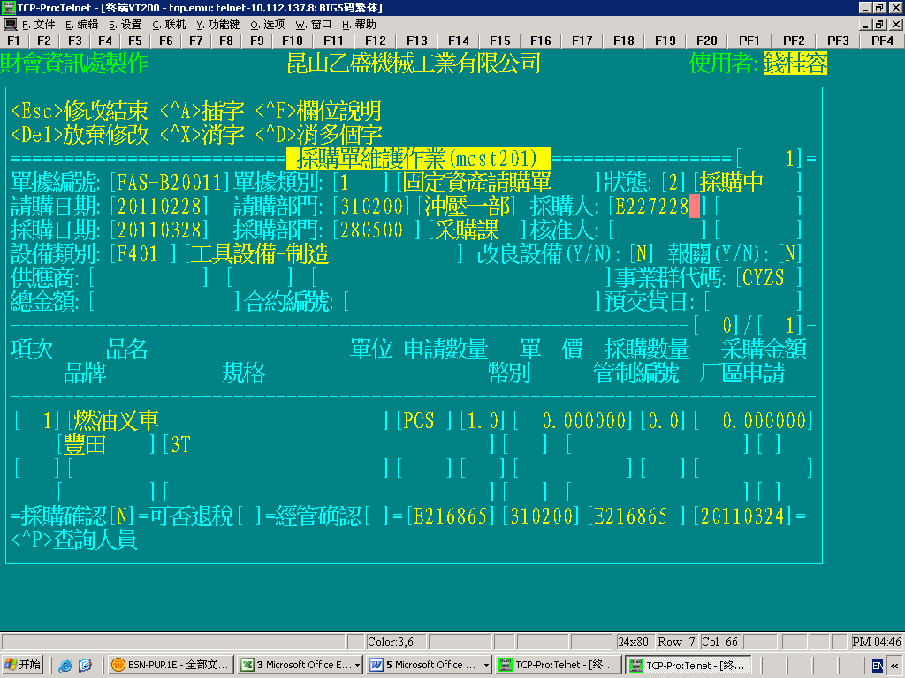  輸入采購人員工號  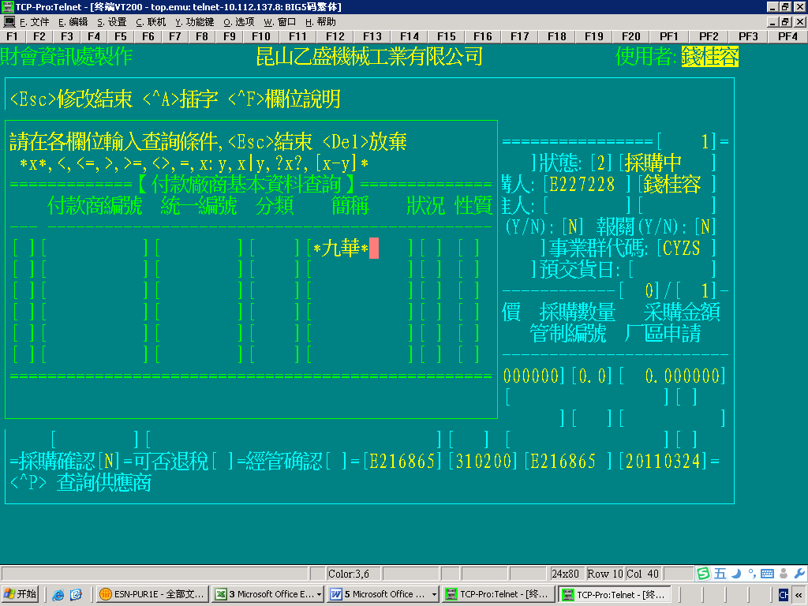  輸入廠商代碼或^p查詢選擇正確的廠商代碼  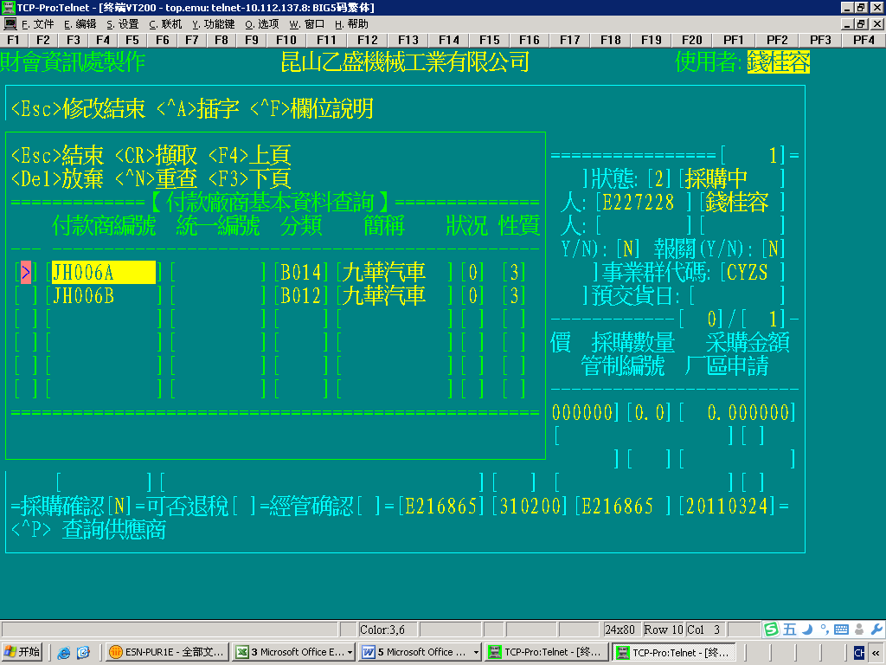  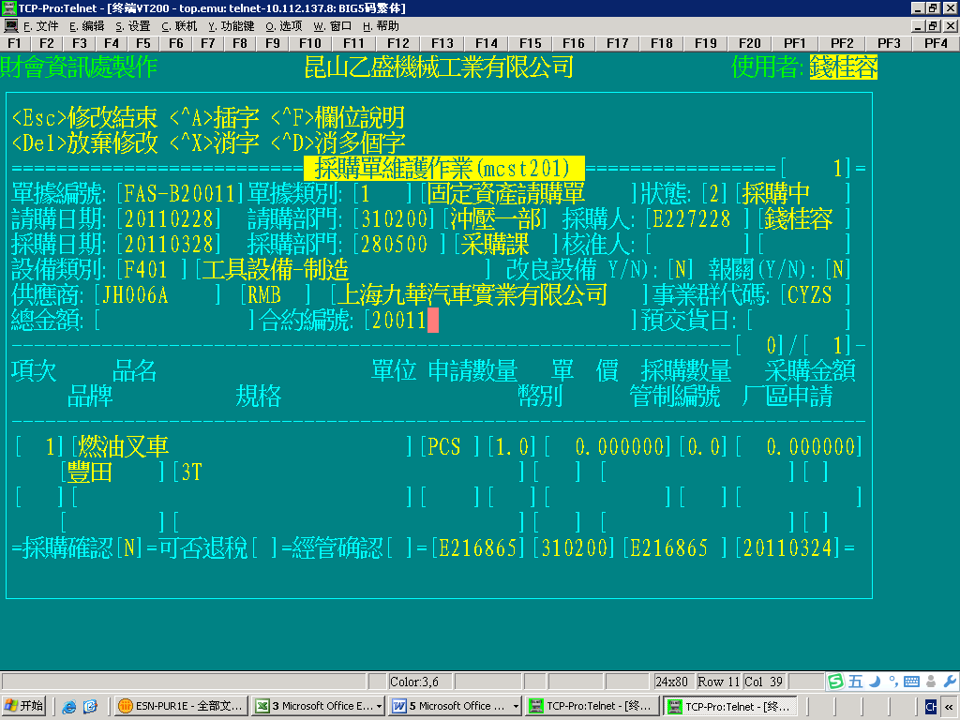  輸入采購單后四位數字  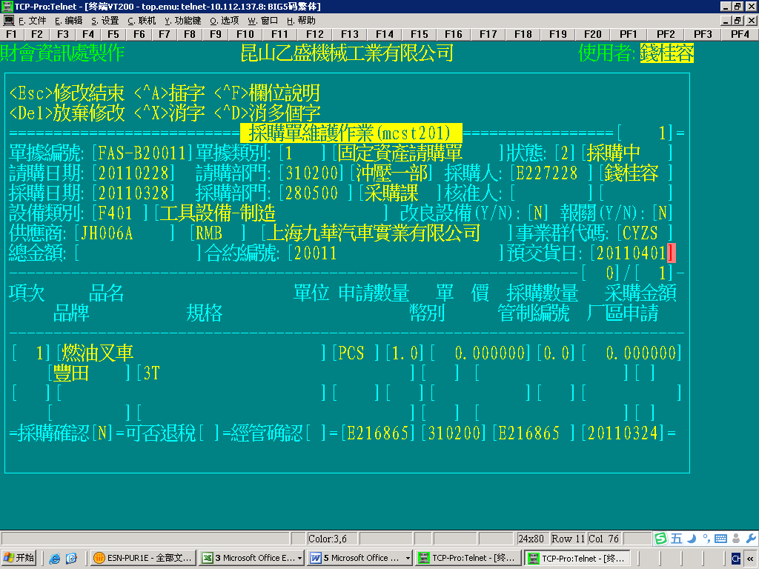  輸入預交貨日  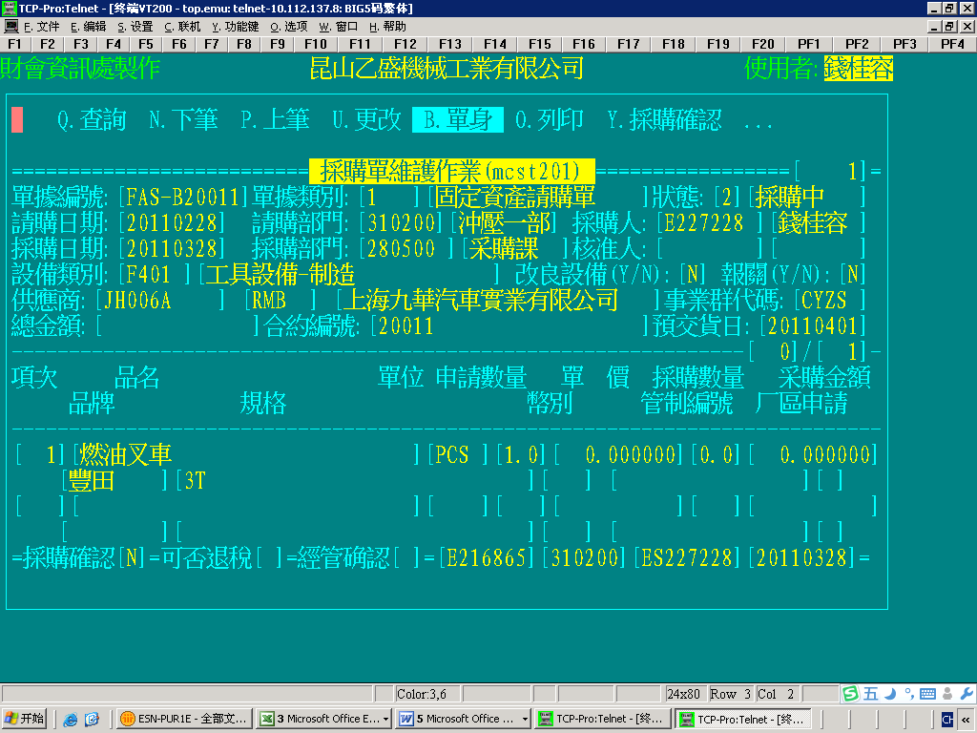  點B單身  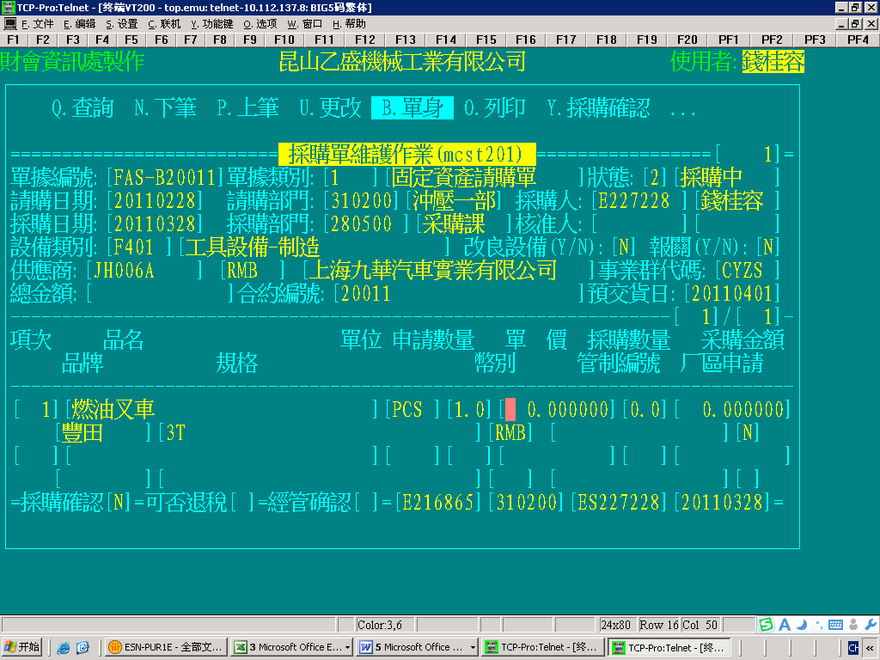  輸入未稅單價如下  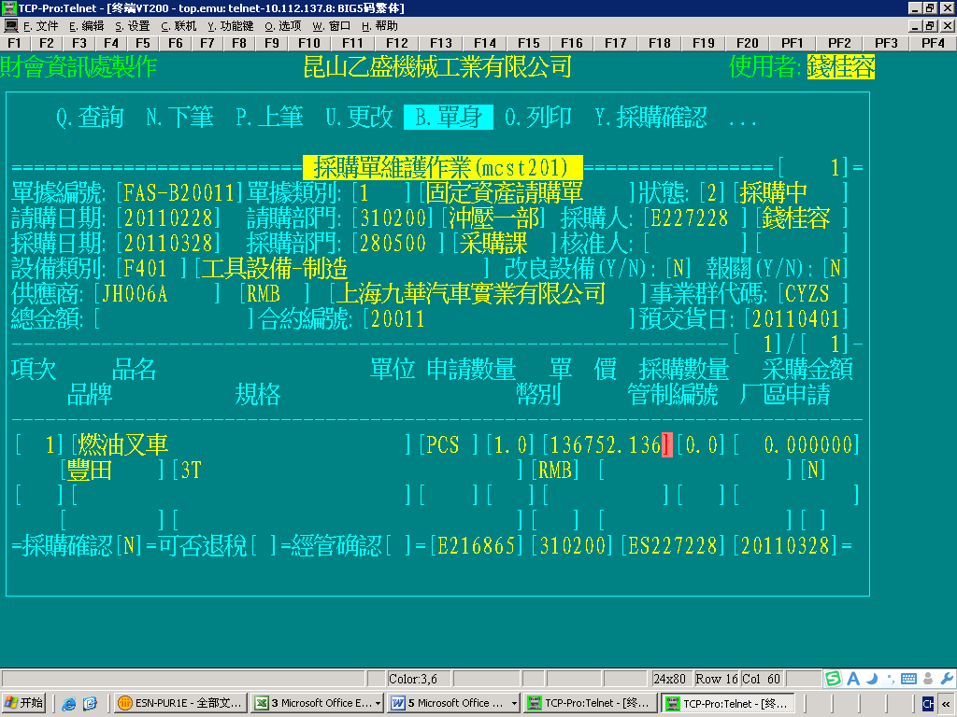  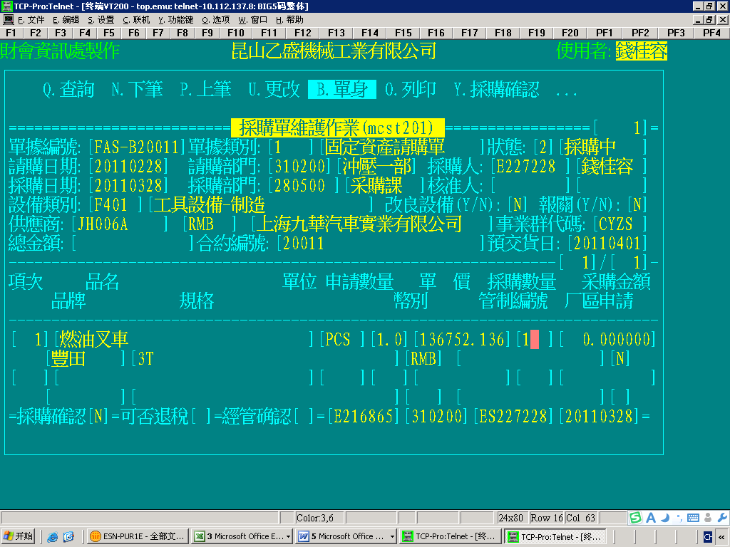  輸入采購數量  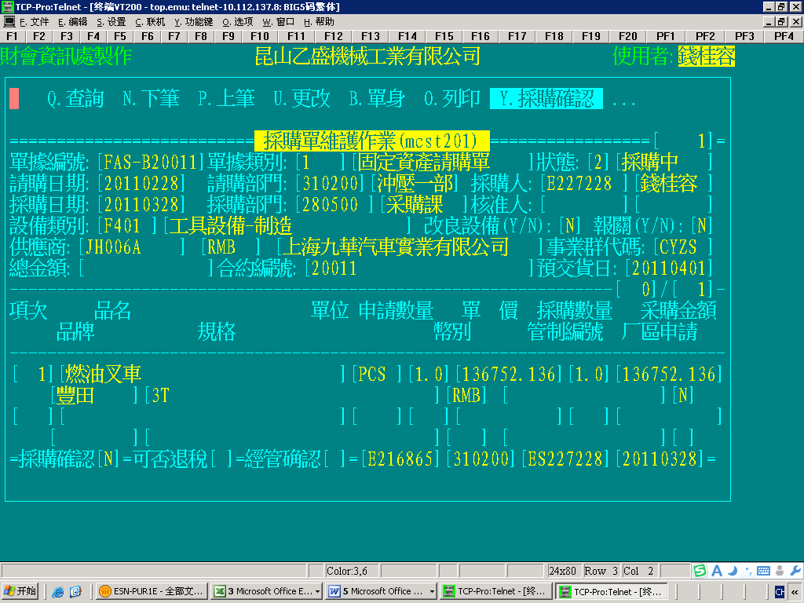  選擇Y  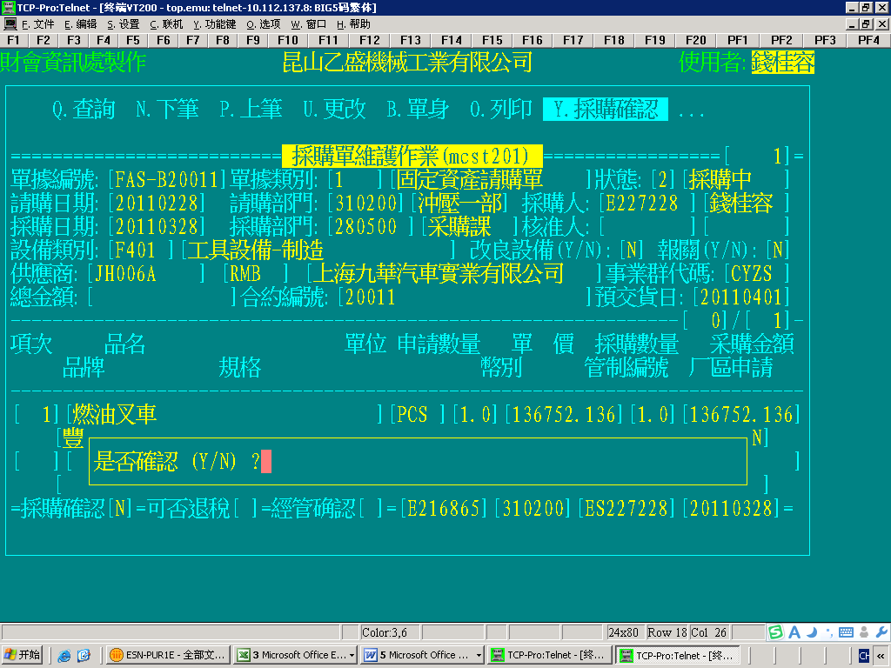  選擇Y確認  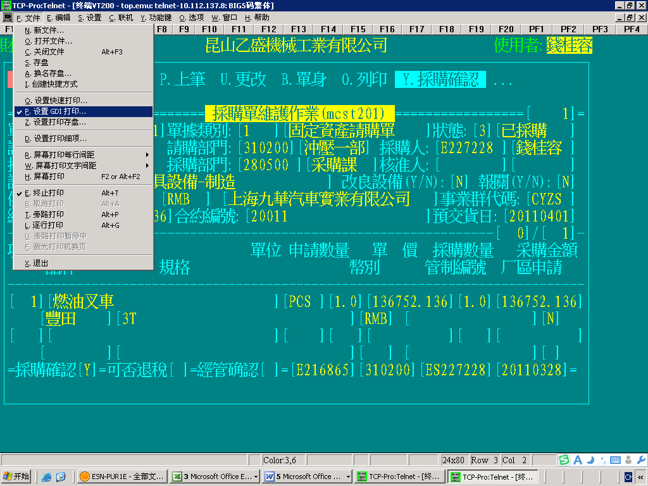  设置GPI打印  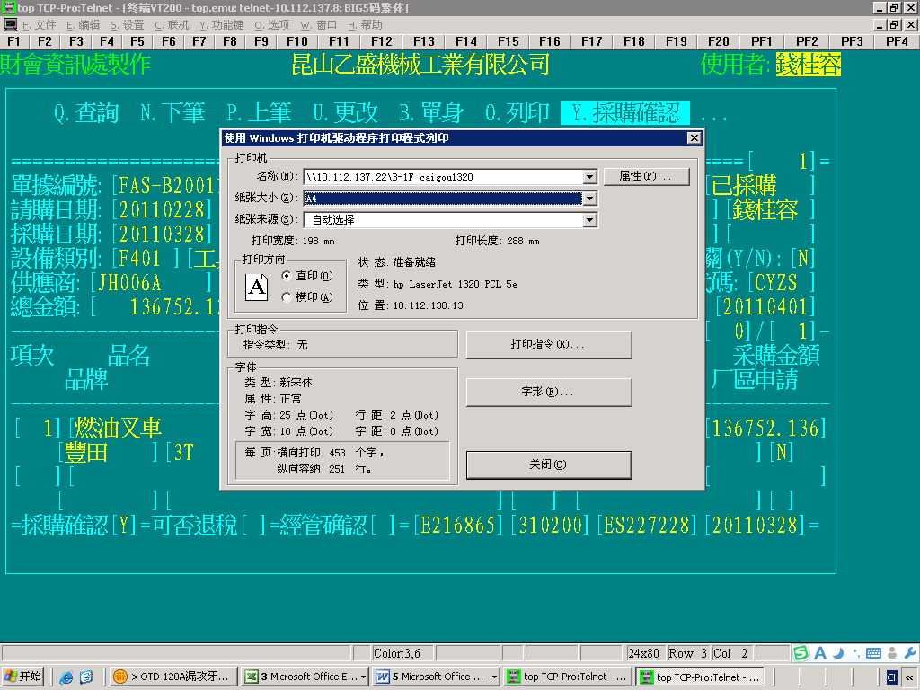  2．選擇紙張  1.選定打印機  3．選擇字形  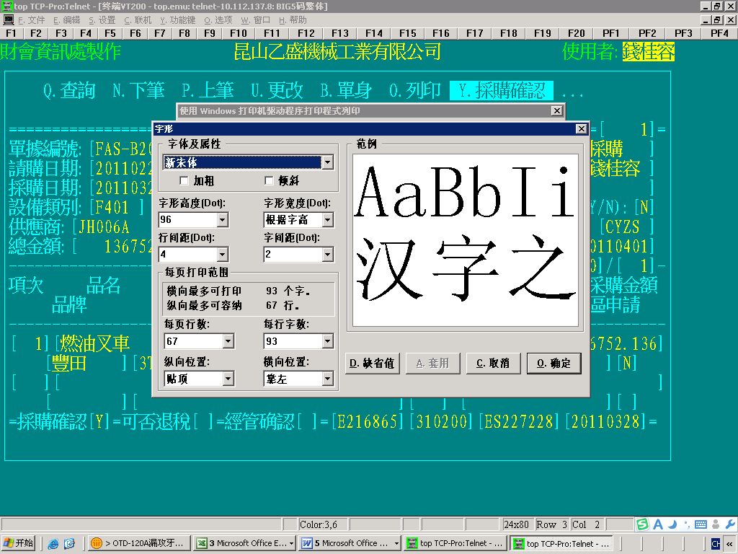  設置字體  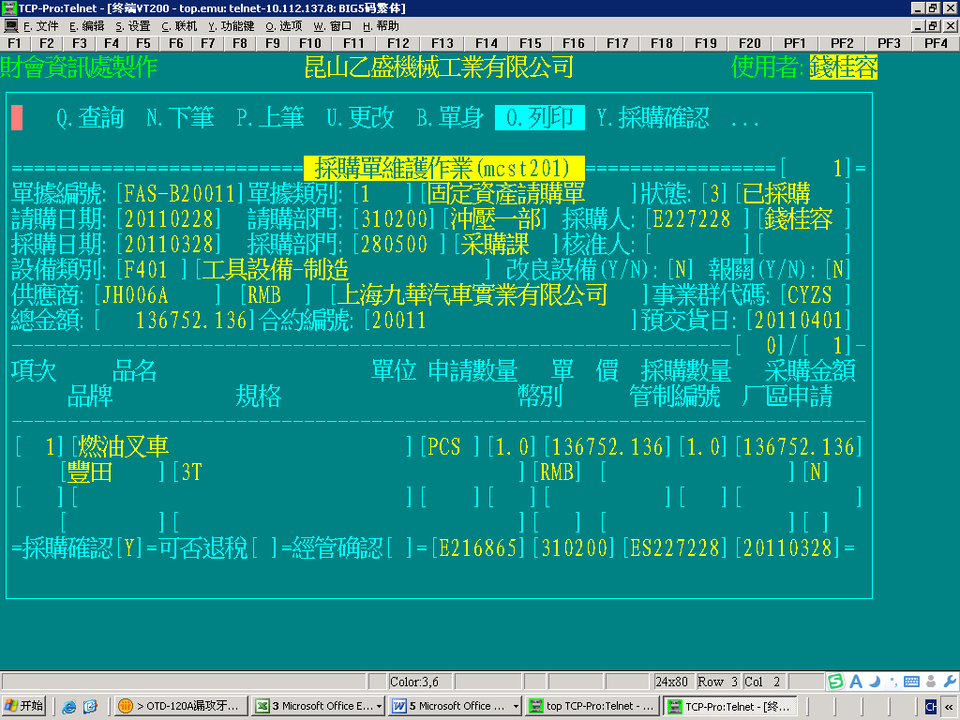  選擇“O列印”  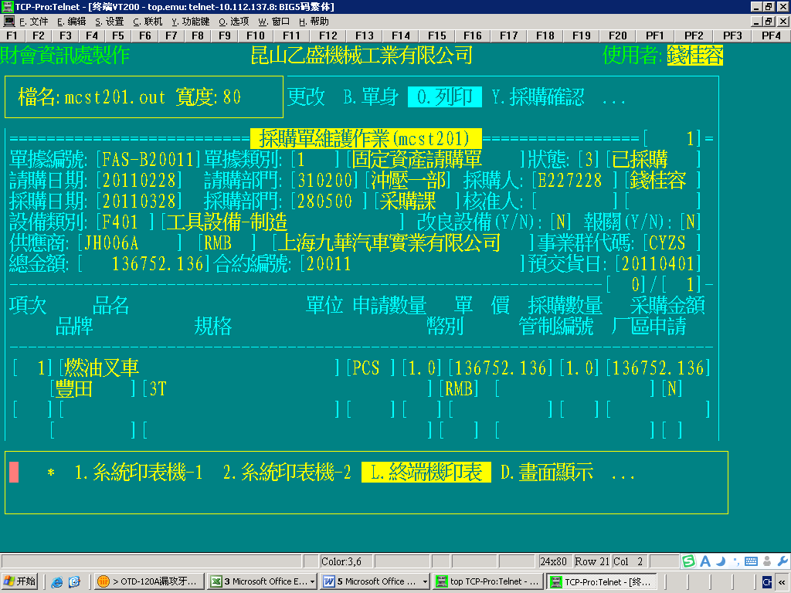  選擇“L終端印表機”  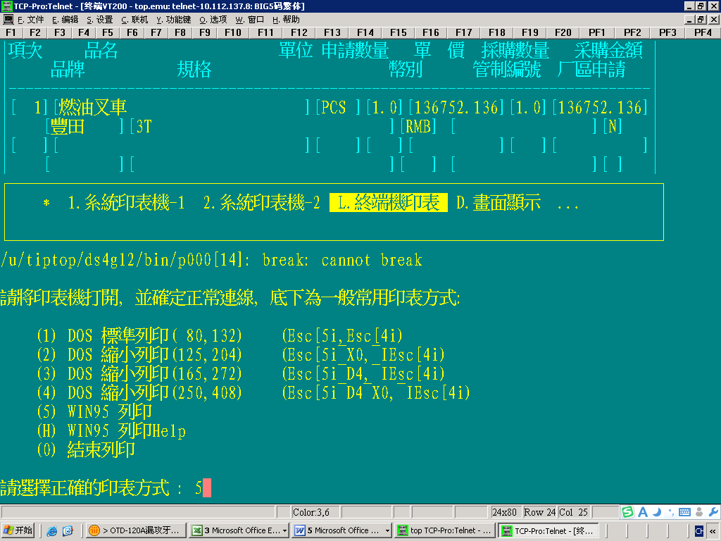  選擇“5”  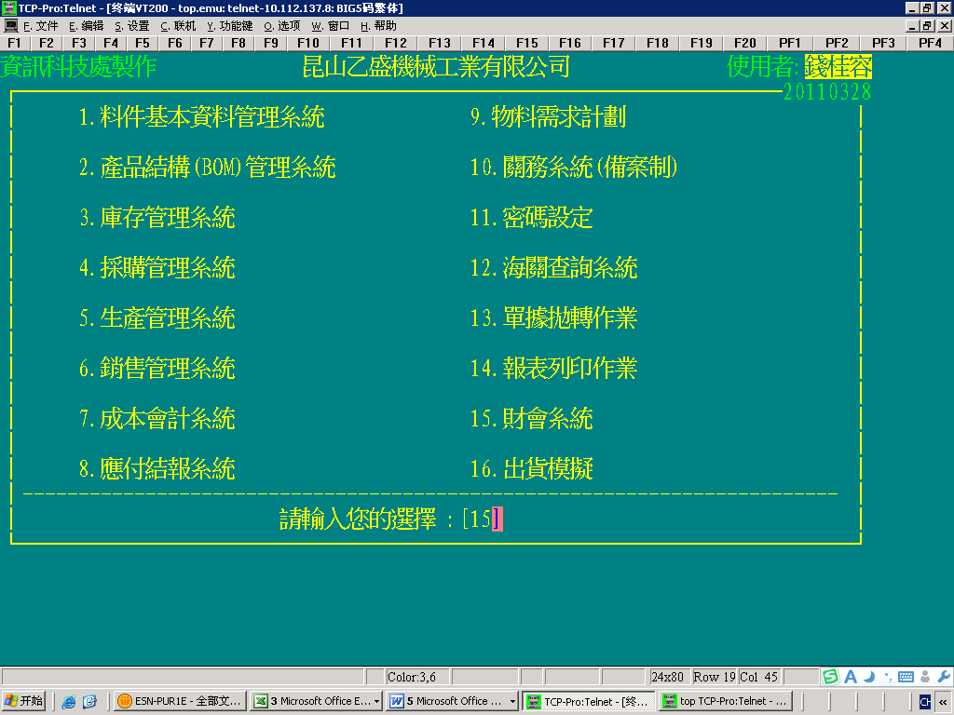  選擇“15”  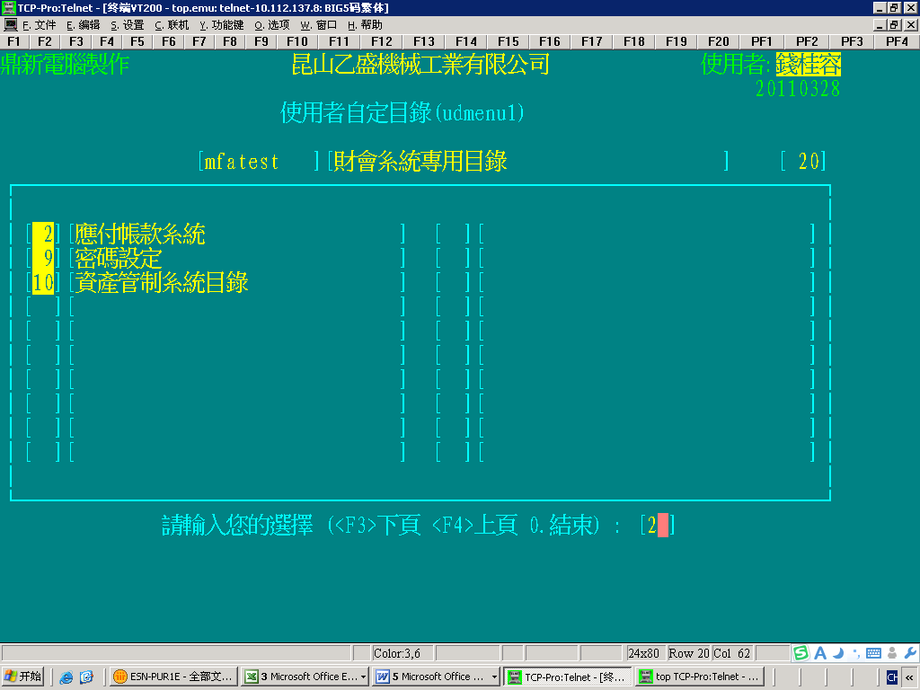  選擇“2”  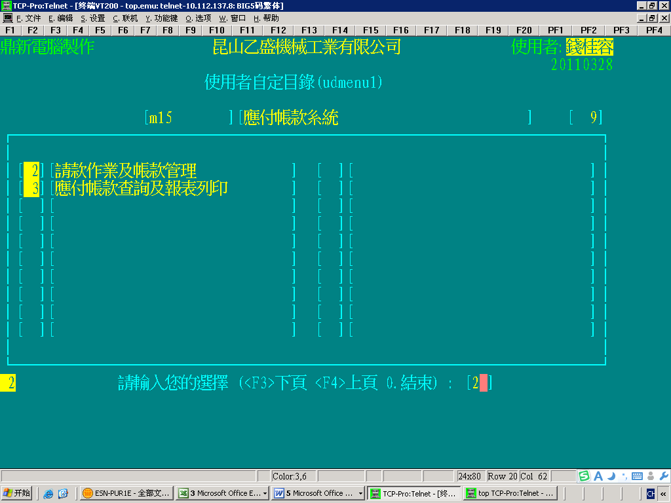  選擇“2”  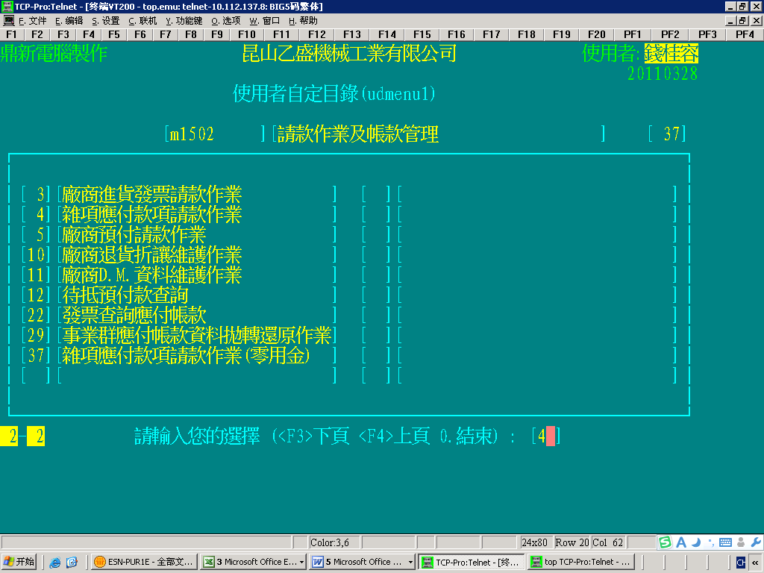  選擇“4”  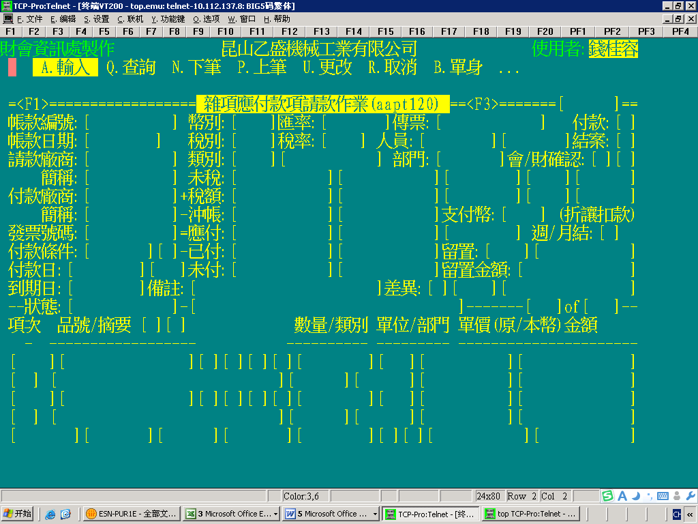  點：A  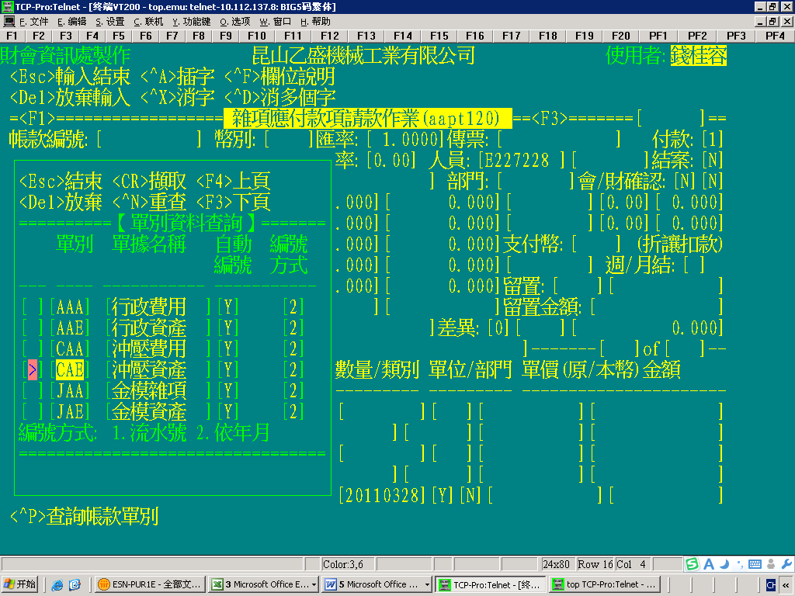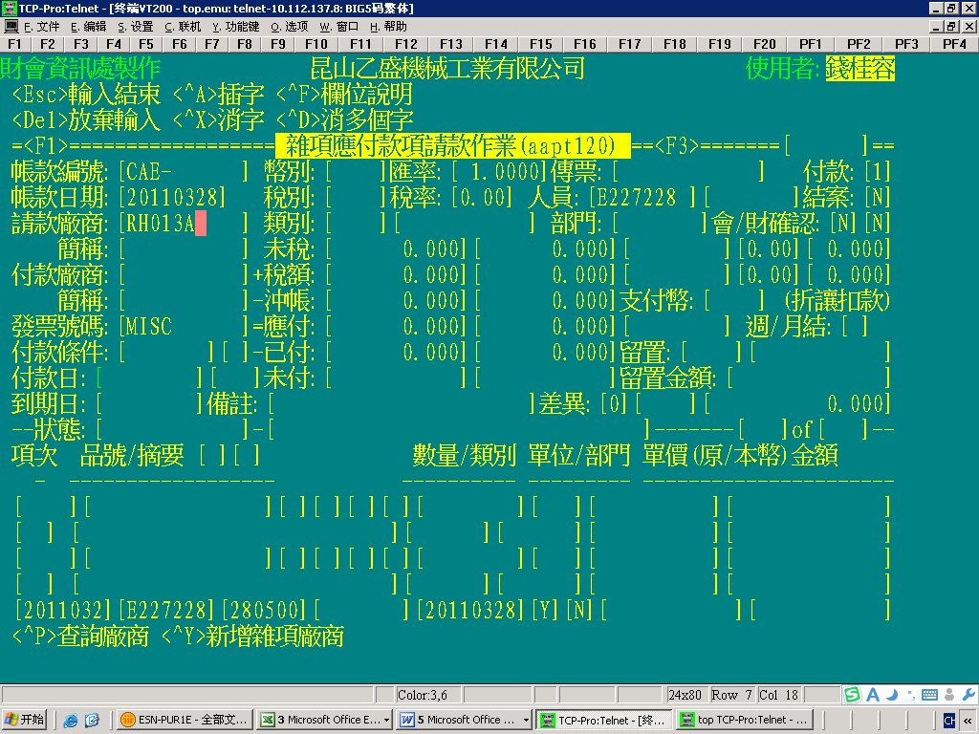  按Ctrl+P 選擇對應的單別CAE  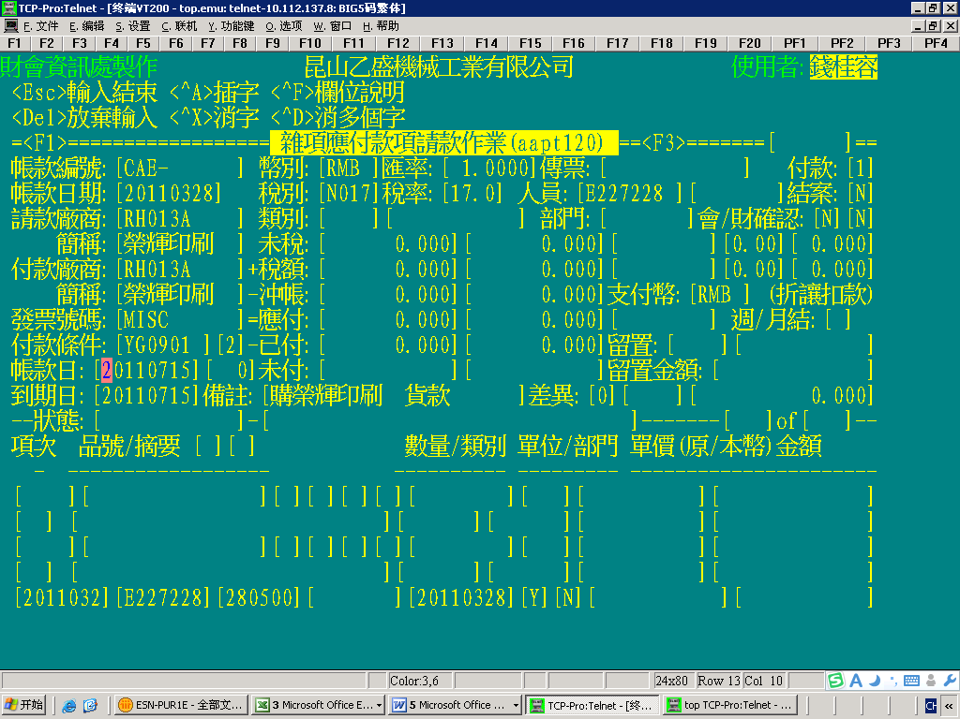  輸入對應請款廠商  核對系統自帶的賬款日是否正確  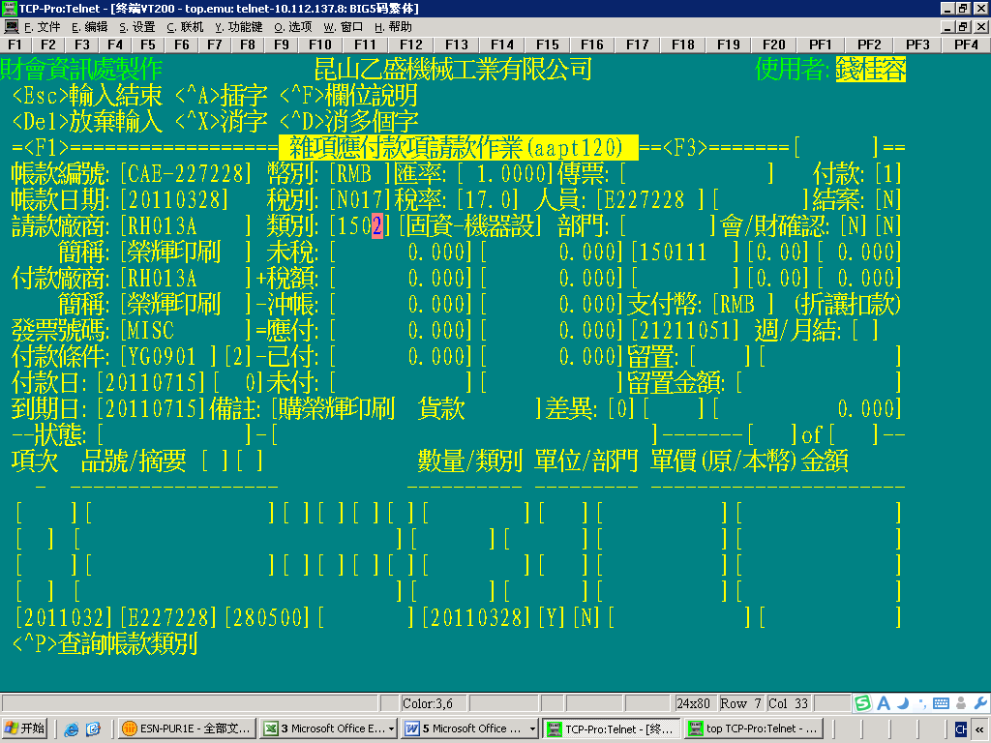  輸入類別或按CTRL+P進入選擇  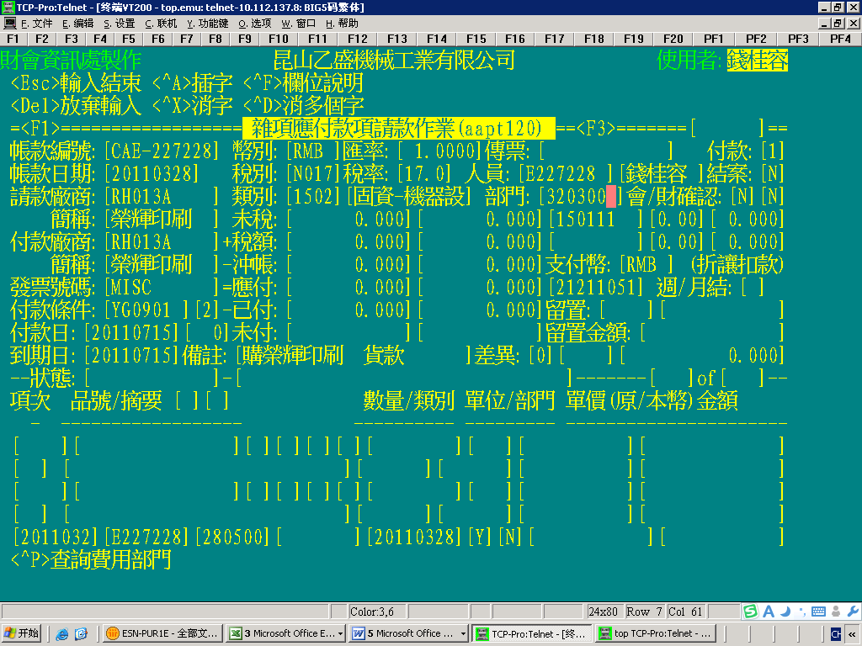  輸入請購部門代碼或按CTRL+P進入選擇  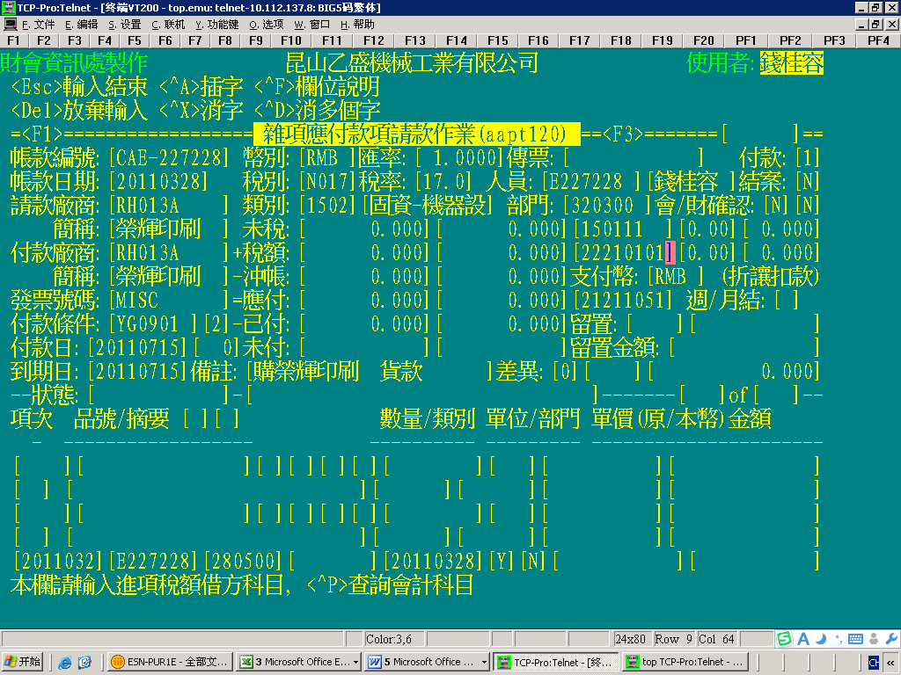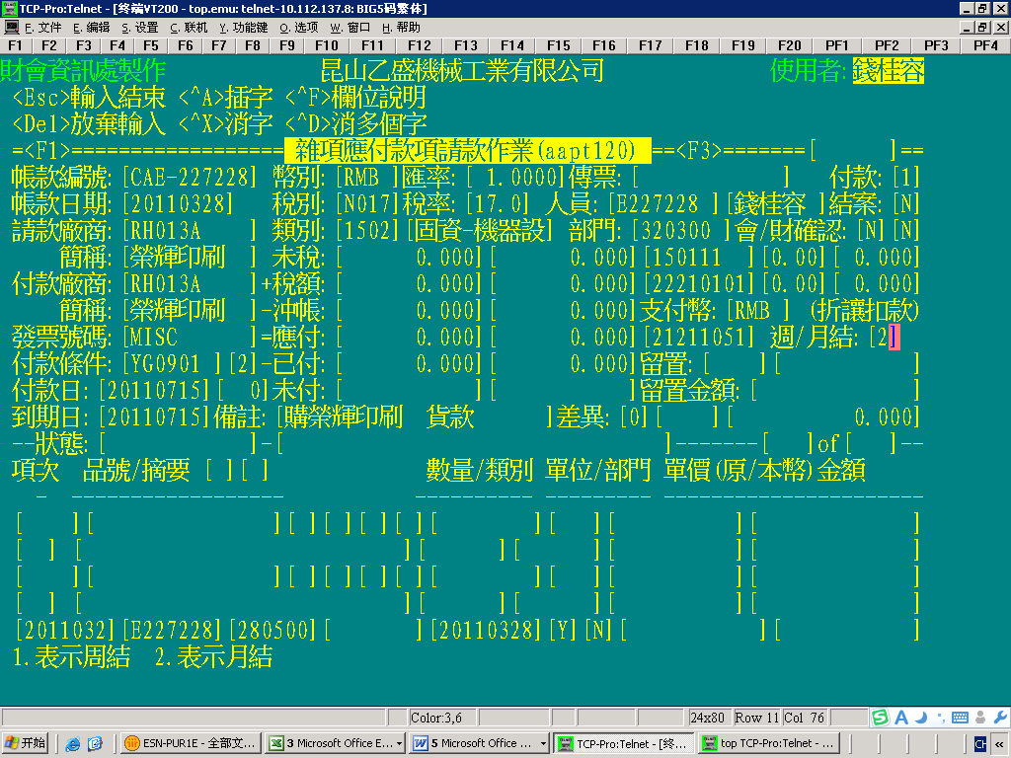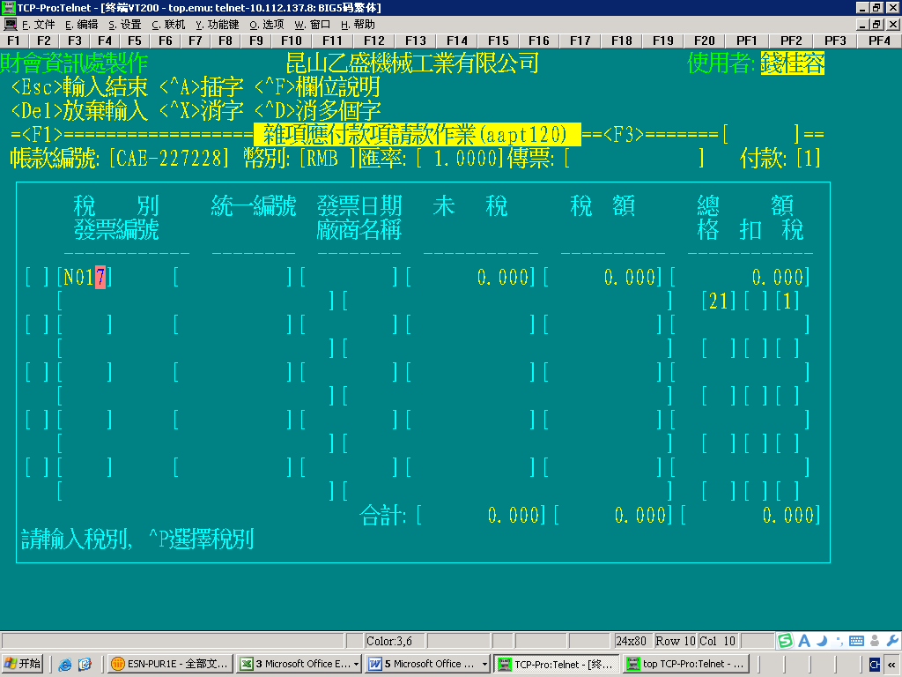  輸入科目代碼：22210101  系統自帶21211051  若為保稅需更改為21212251  輸入周/月結，參考左下角提示  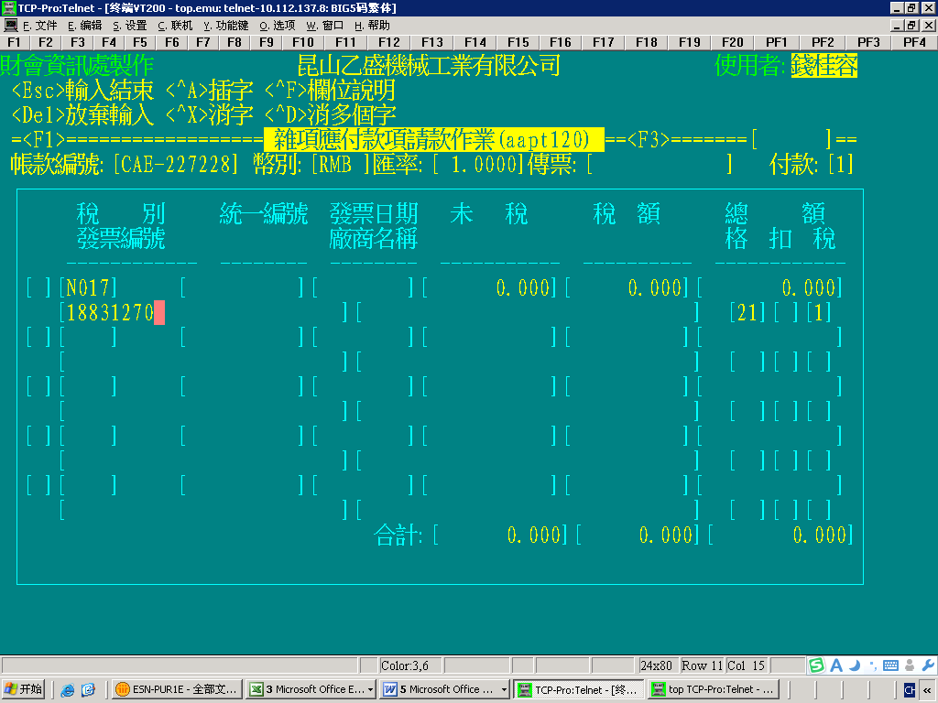  輸入稅別  N017:非保17%稅  N003:非保3%稅  N010:保稅0%稅  根據廠商開立的發票輸入發票號碼  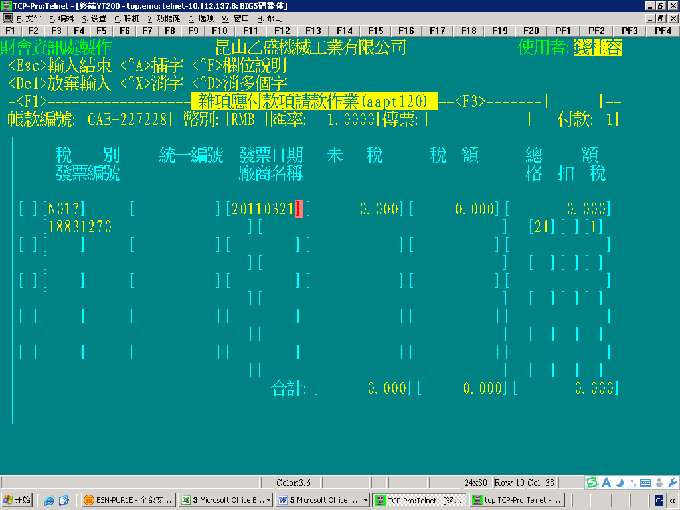  根據廠商開立的發票輸入發票日期  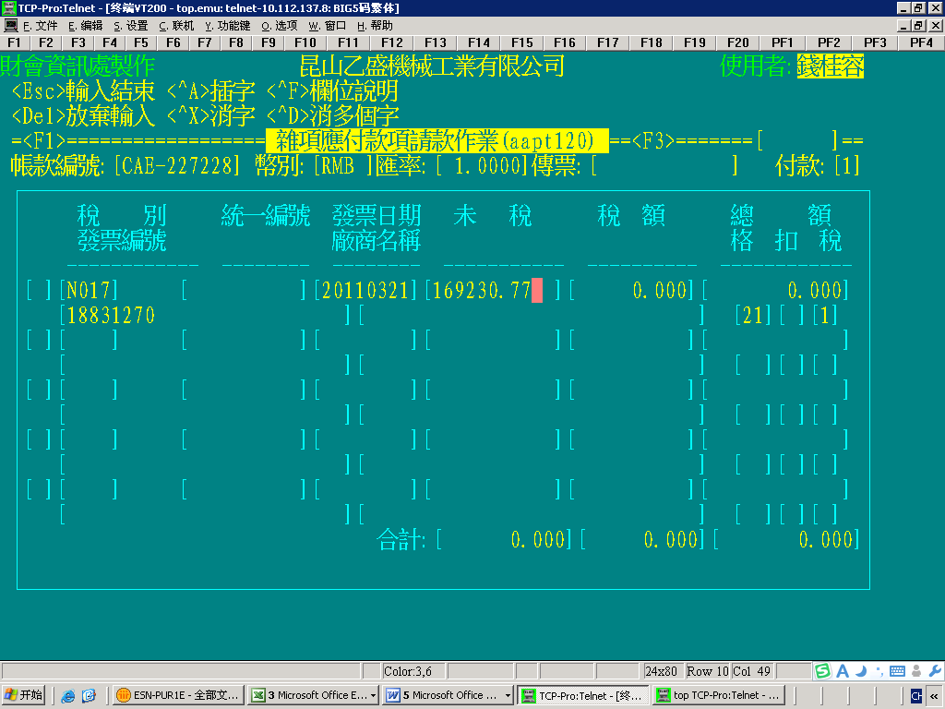  根據廠商開立的發票輸入未稅金額  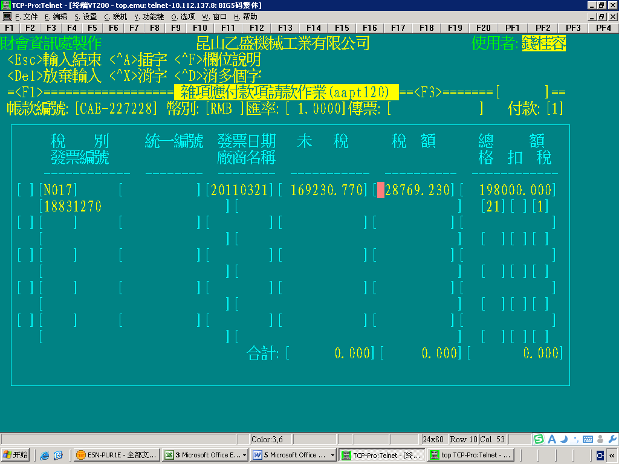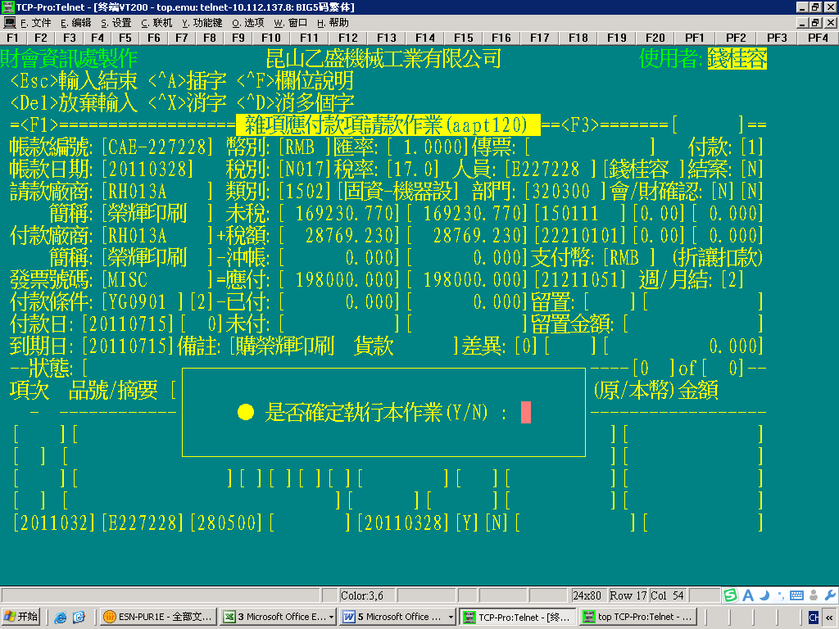  選擇Y  稅額及總額會自動帶出來，再與發票核對  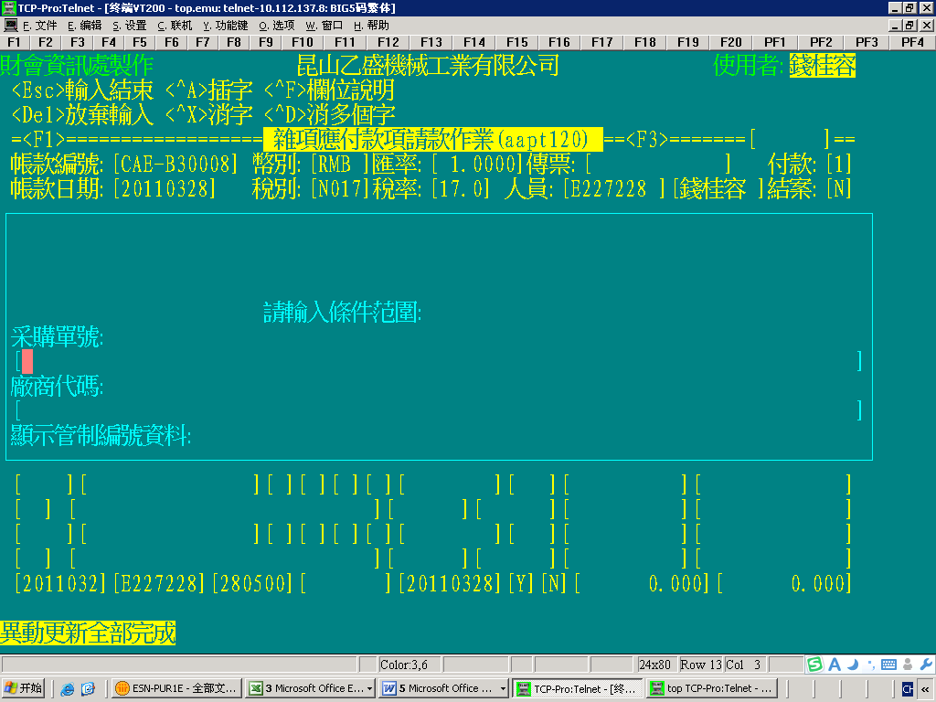  輸入采購單號如下  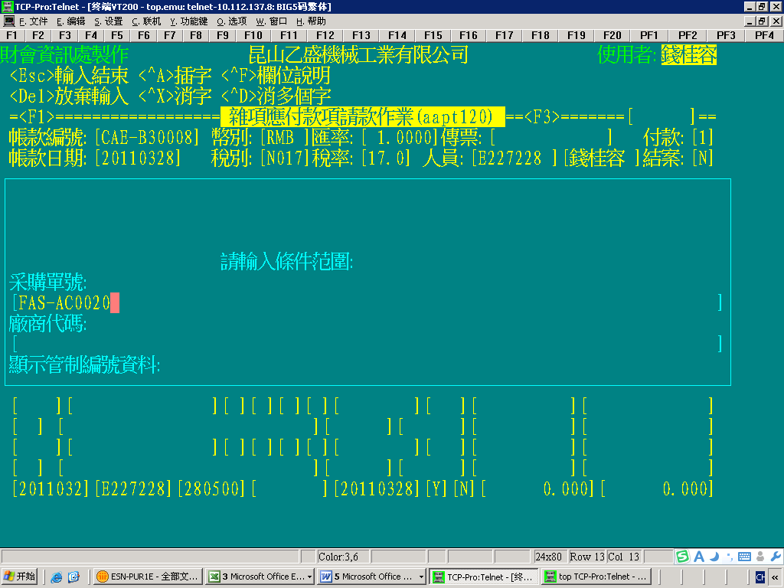  按ESC后如下  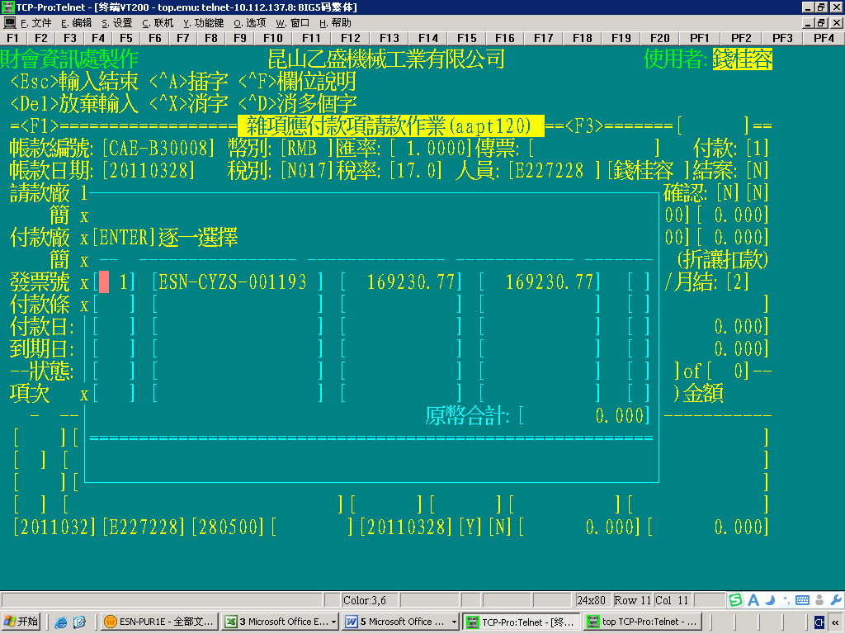  進行選擇  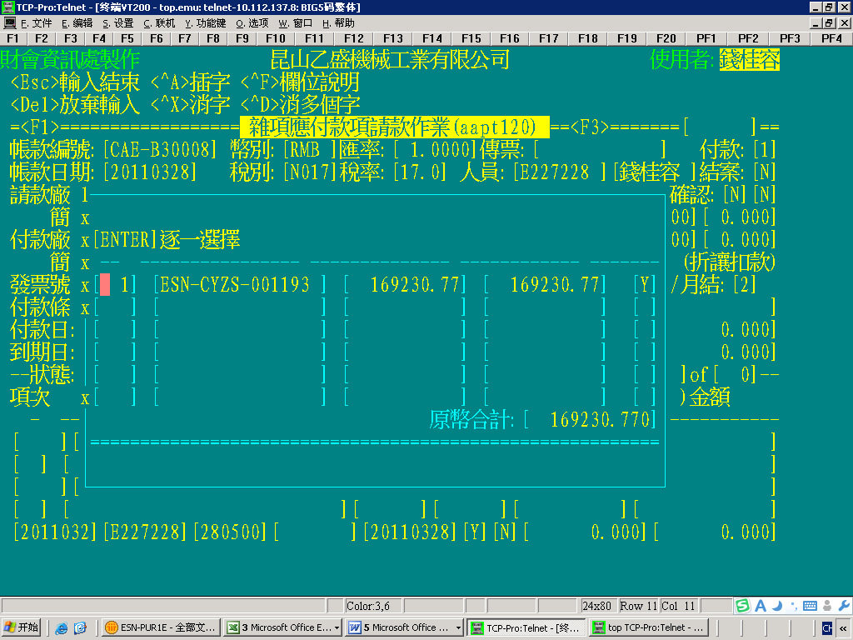  輸入ENTER變成Y  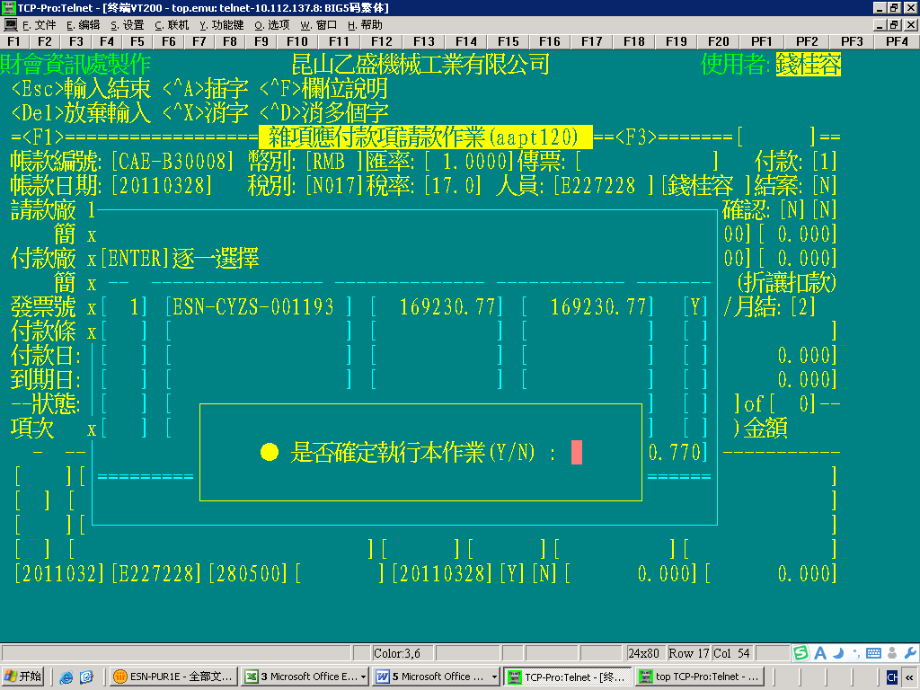  選擇Y  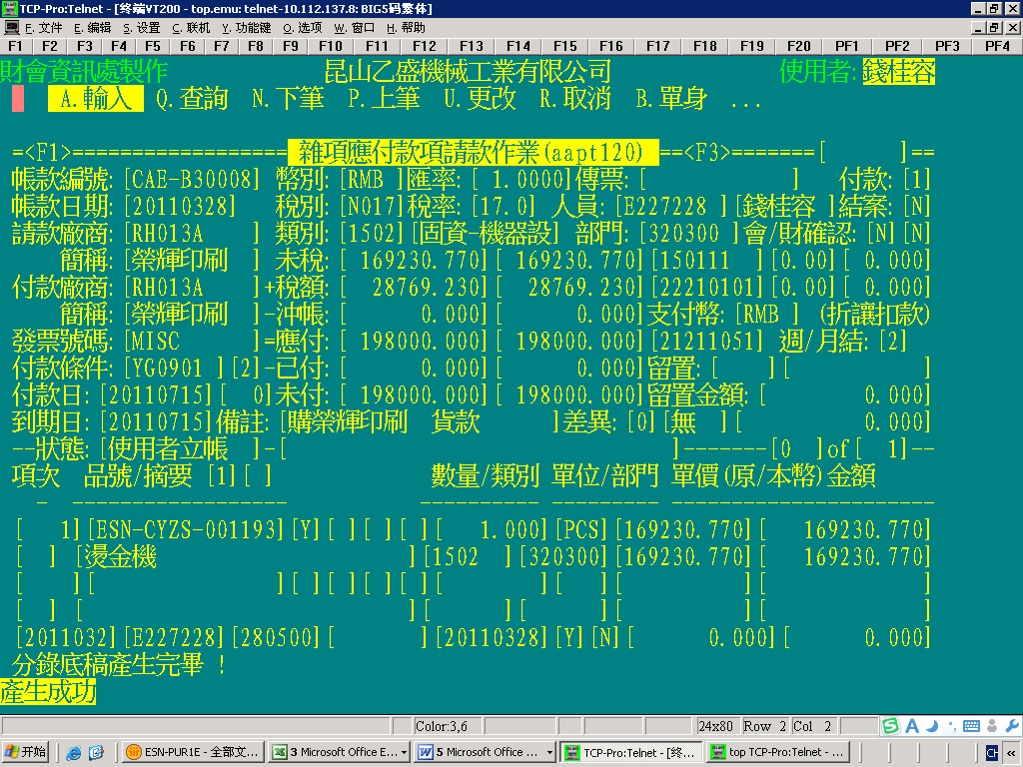  結報完成  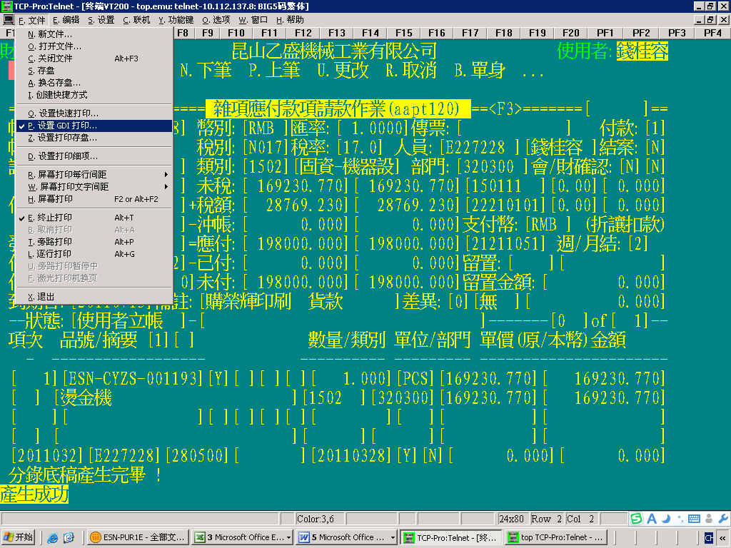  設置GIP打印  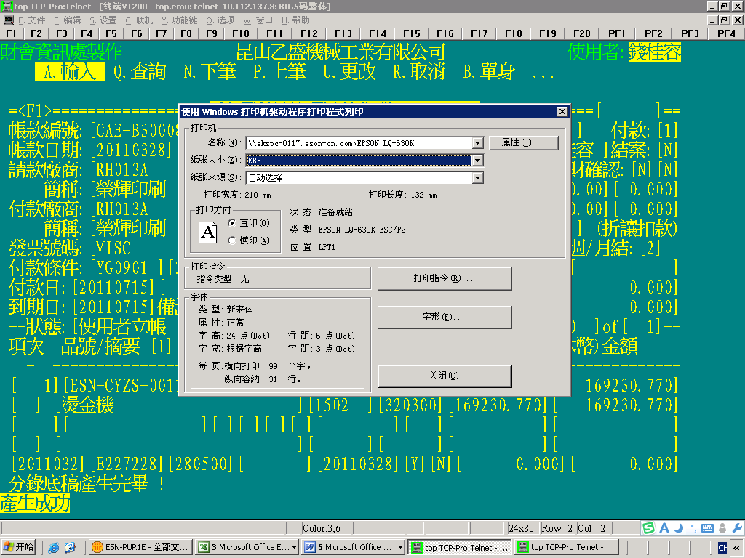  2．選擇紙張  1.選定打印機  3．選擇字形  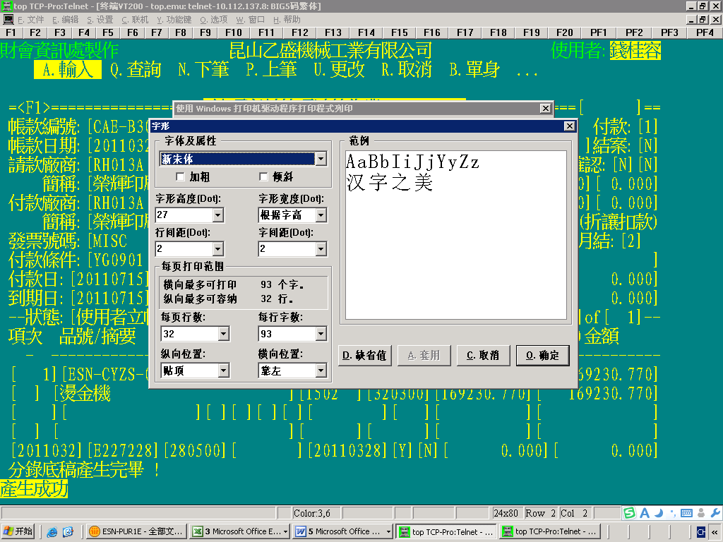  設置字體  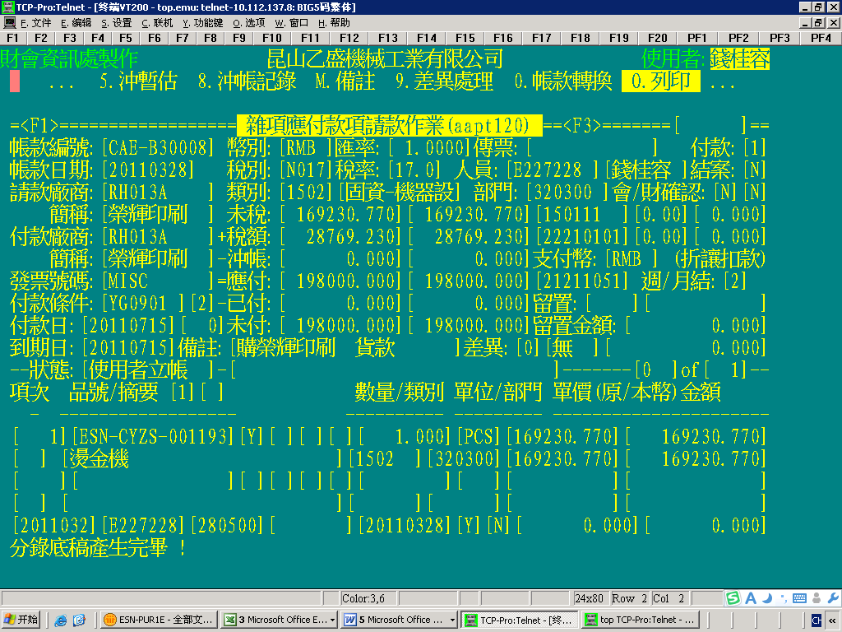  選擇O列印  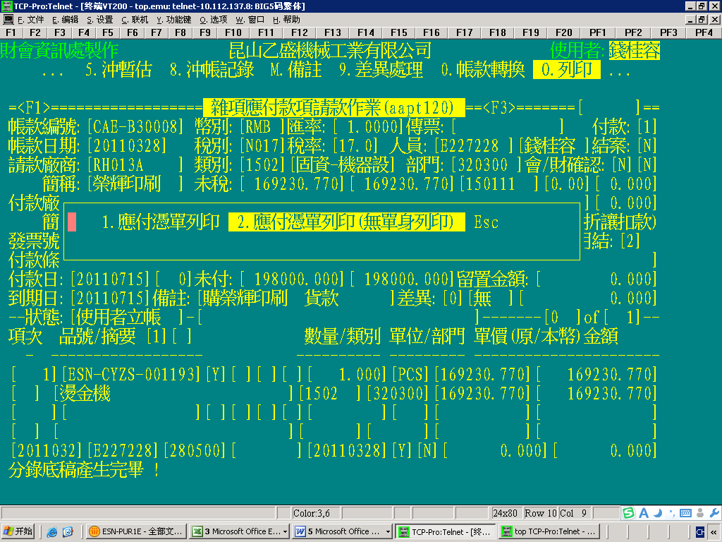  選擇2  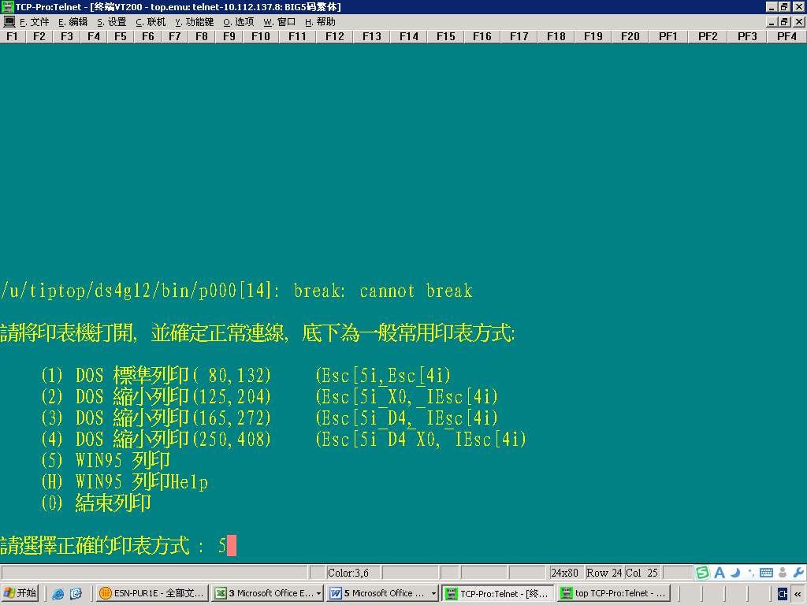  選擇5

